
МИНИСТЕРСТВО НАУКИ И ВЫСШЕГО ОБРАЗОВАНИЯ РОССИЙСКОЙ ФЕДЕРАЦИИ
ФЕДЕРАЛЬНОЕ ГОСУДАРСТВЕННОЕ БЮДЖЕТНОЕ ОБРАЗОВАТЕЛЬНОЕ УЧРЕЖДЕНИЕ ВЫСШЕГО ОБРАЗОВАНИЯ
«ДОНСКОЙ ГОСУДАРСТВЕННЫЙ ТЕХНИЧЕСКИЙ УНИВЕРСИТЕТ»
(ДГТУ)

Отчёт по лабораторной работе №1
«Разработка пользовательского интерфейса»

Выполнил: Симаков И.А. ВМО12

Проверил: ст.пр.Жучок Игорь Олегович

Ростов-на-Дону
2024 г.

Лабораторная работа №1.
Создать простой сайт магазина.
Тема 22.Магазин мебели.
На сайте должны присутствовать следующие элементы:
-главное меню (обязательно должно находится слева от контента), обязательные пункты: главная страница, об авторе, о фирме (с адресами, телефонами и схемой подъезда к магазину)
-разбиение продаваемого товара по группам - не менее 3х групп, каждая группа товаров должна быть отдельным пунктом главного меню
-список товаров должен включать - не менее 10 товаров. Представить в виде таблицы: название товара, основные характеристики товара (2-3шт), цена
-картинка в шапке сайта
-c
-не использовать фреймы!
-использовать css! (стили inline недопустимы)
ОТЧЕТ должен включать - титульный лист, лист задания, скриншот главной страницы + скриншот любой внутренней страницы, исходный код всех страниц.
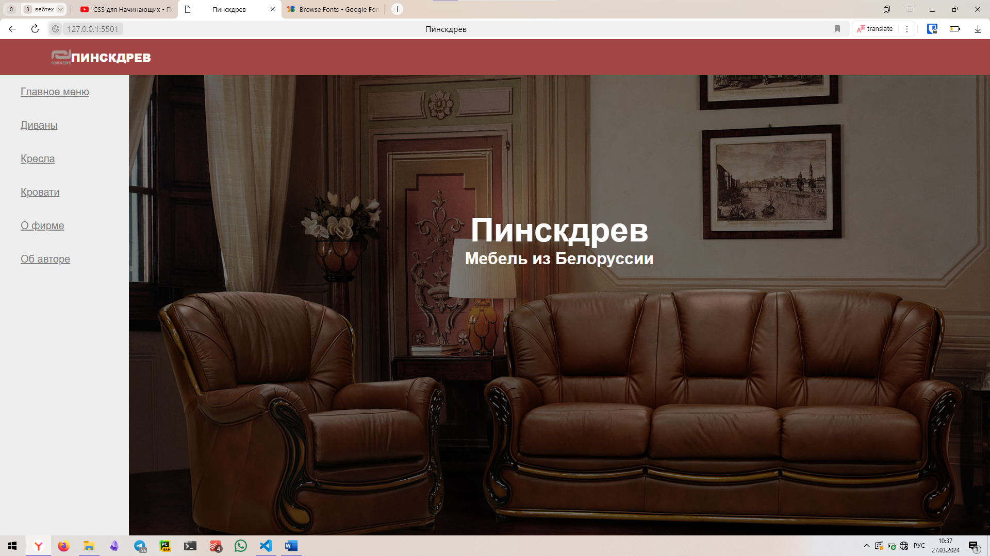
Рис. 1
На рис. 1 представлена главная страница сайта

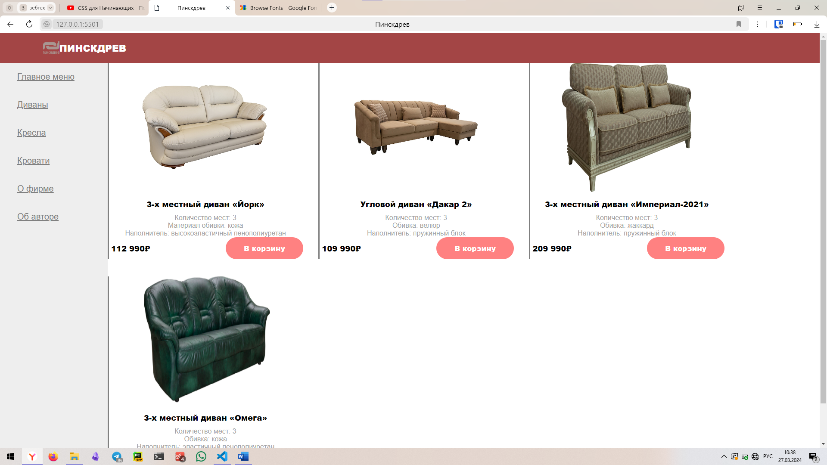
Рис. 2
На Рис. 2 представлена страница каталога

Листинг 1: Исходный html-код
armchairs.html: <!DOCTYPEhtml><htmllang="en"><head><metacharset="UTF-8"><title>Пинскдрев</title><linkrel="stylesheet"href="style.css"></head><body><header><imgsrc="img/main-logo.png"alt="Logo"><divclass="left_text"><h3>Пинскдрев</h3></div></header><divclass="sidebar"id="sidebar"><ul><li><ahref="index.html">Главноеменю</a></li><li><ahref="sofas.html">Диваны</a></li><li><ahref="#">Кресла</a></li><li><ahref="beds.html">Кровати</a></li><li><ahref="brand.html">Офирме</a></li><li><ahref="author.html">Обавторе</a></li></ul></div><divclass="sectionsection-catalog"><divclass="catalog"><divclass="catalog__item"><divclass="product"><imgsrc="img/кресла/1.jpg"width="200"height="250"alt=""class="product__img"><divclass="product__content"><h3class="product__title">Кресло«Kaya-1(Кайя-1)»</h3><pclass="product__description">Подлокотники:несъемные<br>Обивка:фетр<br>Наполнитель:пружинныйблок</p></div><divclass="footerproduct__footer"><divclass="product__bottom"><divclass="product__price"><spanclass="product__price-value">49000₽</span></div><buttonclass="btnproduct__btn"type="button">Вкорзину</button></div></div></div></div><divclass="catalog__item"><divclass="product"><imgsrc="img/кресла/2.jpg"width="200"height="250"alt=""class="product__img"><divclass="product__content"><h3class="product__title">Кресло«Консул»</h3><pclass="product__description">Подлокотники:несъемные<br>Обивка:кожа<br>Наполнитель:эластичныйпенополиуретан</p></div><divclass="footerproduct__footer"><divclass="product__bottom"><divclass="product__price"><spanclass="product__price-value">139990₽</span></div><buttonclass="btnproduct__btn"type="button">Вкорзину</button></div></div></div></div><divclass="catalog__item"><divclass="product"><imgsrc="img/кресла/3.jpg"width="200"height="250"alt=""class="product__img"><divclass="product__content"><h3class="product__title">Кресло«Оскар3»</h3><pclass="product__description">Подлокотники:несъемные<br>Обивка:нейлон<br>Наполнитель:эластичныйпенополиуретан</p></div><divclass="footerproduct__footer"><divclass="product__bottom"><divclass="product__price"><spanclass="product__price-value">13990₽</span></div><buttonclass="btnproduct__btn"type="button">Вкорзину</button></div></div></div></div><divclass="catalog__item"><divclass="product"><imgsrc="img/кресла/4.jpg"width="200"height="250"alt=""class="product__img"><divclass="product__content"><h3class="product__title">Кресло«Оскар11»</h3><pclass="product__description">Подлокотники:несъемные<br>Обивка:ткань<br>Наполнитель:эластичныйпенополиуретан</p></div><divclass="footerproduct__footer"><divclass="product__bottom"><divclass="product__price"><spanclass="product__price-value">23990₽</span></div><buttonclass="btnproduct__btn"type="button">Вкорзину</button></div></div></div></div></div></div></body></html>author.html: <!DOCTYPEhtml><htmllang="en"><head><metacharset="UTF-8"><title>Пинскдрев</title><linkrel="stylesheet"href="style.css"></head><body><header><imgsrc="img/main-logo.png"alt="Logo"><divclass="left_text"><h3>Пинскдрев</h3></div></header><divclass="sidebar"id="sidebar"><ul><li><ahref="index.html">Главноеменю</a></li><li><ahref="sofas.html">Диваны</a></li><li><ahref="armchairs.html">Кресла</a></li><li><ahref="beds.html">Кровати</a></li><li><ahref="brand.html">Офирме</a></li><li><ahref="#">Обавторе</a></li></ul></div><divclass="about-me"><p>Привет,менязовутИван,я—авторэтогосайта,помогающегозаполнитьновуюквартирумебелью<br><br>Чтобысвязатьсясомной,пишитемненаадресalpakovsima@yandex.ru</p></div></footer></body></html>beds.html: <!DOCTYPEhtml><htmllang="en"><head><metacharset="UTF-8"><title>Пинскдрев</title><linkrel="stylesheet"href="style.css"></head><body><header><imgsrc="img/main-logo.png"alt="Logo"><divclass="left_text"><h3>Пинскдрев</h3></div></header><divclass="sidebar"id="sidebar"><ul><li><ahref="index.html">Главноеменю</a></li><li><ahref="sofas.html">Диваны</a></li><li><ahref="armchairs.html">Кресла</a></li><li><ahref="#">Кровати</a></li><li><ahref="brand.html">Офирме</a></li><li><ahref="author.html">Обавторе</a></li></ul></div><divclass="sectionsection-catalog"><divclass="catalog"><divclass="catalog__item"><divclass="product"><imgsrc="img/кровати/1.jpg"width="200"height="250"alt=""class="product__img"><divclass="product__content"><h3class="product__title">Кроватьдвойная«Валенсия»</h3><pclass="product__description">Изголовье:мягкое<br>Тип:двуспальная<br>Основание:металлокаркассламелями</p></div><divclass="footerproduct__footer"><divclass="product__bottom"><divclass="product__price"><spanclass="product__price-value">129990₽</span></div><buttonclass="btnproduct__btn"type="button">Вкорзину</button></div></div></div></div><divclass="catalog__item"><divclass="product"><imgsrc="img/кровати/2.jpg"width="200"height="250"alt=""class="product__img"><divclass="product__content"><h3class="product__title">Кровать1-12«Турин»</h3><pclass="product__description">Изголовье:мягкое<br>Тип:односпальная<br>Основание:металлокаркассламелями</p></div><divclass="footerproduct__footer"><divclass="product__bottom"><divclass="product__price"><spanclass="product__price-value">24990₽</span></div><buttonclass="btnproduct__btn"type="button">Вкорзину</button></div></div></div></div><divclass="catalog__item"><divclass="product"><imgsrc="img/кровати/3.jpg"width="200"height="250"alt=""class="product__img"><divclass="product__content"><h3class="product__title">Кроватьдвойная«ВердиЛюкс»</h3><pclass="product__description">Изголовье:жесткое,кожа<br>Тип:двуспальная<br>Основание:металлокаркассламелями</p></div><divclass="footerproduct__footer"><divclass="product__bottom"><divclass="product__price"><spanclass="product__price-value">129990₽</span></div><buttonclass="btnproduct__btn"type="button">Вкорзину</button></div></div></div></div><divclass="catalog__item"><divclass="product"><imgsrc="img/кровати/4.jpg"width="200"height="250"alt=""class="product__img"><divclass="product__content"><h3class="product__title">Кровать2-16«Байс»</h3><pclass="product__description">Изголовье:жесткое<br>Тип:двуспальная<br>Основаниеметаллокаркассламелями</p></div><divclass="footerproduct__footer"><divclass="product__bottom"><divclass="product__price"><spanclass="product__price-value">82990₽</span></div><buttonclass="btnproduct__btn"type="button">Вкорзину</button></div></div></div></div></div></div></body></html>brand.html: <!DOCTYPEhtml><htmllang="en"><head><metacharset="UTF-8"><title>Пинскдрев</title><linkrel="stylesheet"href="style.css"></head><body><header><imgsrc="img/main-logo.png"alt="Logo"><divclass="left_text"><h3>Пинскдрев</h3></div></header><divclass="sidebar"id="sidebar"><ul><li><ahref="index.html">Главноеменю</a></li><li><ahref="#">Диваны</a></li><li><ahref="armchairs.html">Кресла</a></li><li><ahref="beds.html">Кровати</a></li><li><ahref="brand.html">Офирме</a></li><li><ahref="author.html">Обавторе</a></li></ul></div><divclass="page"><divclass="brand_title"><divclass="brand_two_text"><h1>Офирме</h1><divclass="brand_description">МебельизБелоруссиипоценампроизводителя.</div></div></div><divclass="content_brand"><divclass="header__brand"><a><iclass="fasfa-paper-plane"></i></a><h3>Наширеквизиты</h3></div><divclass="brand__req">ОООПинскдрев<br>Фактическийадрес:127562,г.Москва,ул.Пушкина,д.Колотушкина<br>ИНН:21614885714<br>Телефон:+7(335)-522-52-52</div><divclass="map"><imgsrc="/img/map.png"alt=""></div></div></div></body></html>index.html: <!DOCTYPEhtml><htmllang="en"><head><metacharset="UTF-8"><title>Пинскдрев</title><linkrel="stylesheet"href="style.css"><head><metacharset="UTF-8"><title>Пинскдрев</title><linkrel="stylesheet"href="style.css"></head><body><header><imgsrc="img/main-logo.png"alt="Logo"><divclass="left_text"><h3>Пинскдрев</h3></div></header><divclass="sidebar"id="sidebar"><ul><li><ahref="#">Главноеменю</a></li><li><ahref="sofas.html">Диваны</a></li><li><ahref="armchairs.html">Кресла</a></li><li><ahref="beds.html">Кровати</a></li><li><ahref="brand.html">Офирме</a></li><li><ahref="author.html">Обавторе</a></li></ul></div><sectionclass="main"><h2>Пинскдрев</h2><p><b>МебельизБелоруссии</b></p></section></body></html>sofas.html: <!DOCTYPEhtml><htmllang="en"><head><metacharset="UTF-8"><title>Пинскдрев</title><linkrel="stylesheet"href="style.css"></head><body><header><imgsrc="img/main-logo.png"alt="Logo"><divclass="left_text"><h3>Пинскдрев</h3></div></header><divclass="sidebar"id="sidebar"><ul><li><ahref="index.html">Главноеменю</a></li><li><ahref="#">Диваны</a></li><li><ahref="armchairs.html">Кресла</a></li><li><ahref="beds.html">Кровати</a></li><li><ahref="brand.html">Офирме</a></li><li><ahref="author.html">Обавторе</a></li></ul></div><divclass="sectionsection-catalog"><divclass="catalog"><divclass="catalog__item"><divclass="product"><imgsrc="img/диваны/1.jpg"width="200"height="250"alt=""class="product__img"><divclass="product__content"><h3class="product__title">3-хместныйдиван«Йорк»</h3><pclass="product__description">Количествомест:3<br>Материалобивки:кожа<br>Наполнитель:высокоэластичныйпенополиуретан</p></div><divclass="footerproduct__footer"><divclass="product__bottom"><divclass="product__price"><spanclass="product__price-value">112990₽</span></div><buttonclass="btnproduct__btn"type="button">Вкорзину</button></div></div></div></div><divclass="catalog__item"><divclass="product"><imgsrc="img/диваны/2.jpg"width="200"height="250"alt=""class="product__img"><divclass="product__content"><h3class="product__title">Угловойдиван«Дакар2»</h3><pclass="product__description">Количествомест:3<br>Обивка:велюр<br>Наполнитель:пружинныйблок</p></div><divclass="footerproduct__footer"><divclass="product__bottom"><divclass="product__price"><spanclass="product__price-value">109990₽</span></div><buttonclass="btnproduct__btn"type="button">Вкорзину</button></div></div></div></div><divclass="catalog__item"><divclass="product"><imgsrc="img/диваны/3.jpg"width="200"height="250"alt=""class="product__img"><divclass="product__content"><h3class="product__title">3-хместныйдиван«Империал-2021»</h3><pclass="product__description">Количествомест:3<br>Обивка:жаккард<br>Наполнитель:пружинныйблок</p></div><divclass="footerproduct__footer"><divclass="product__bottom"><divclass="product__price"><spanclass="product__price-value">209990₽</span></div><buttonclass="btnproduct__btn"type="button">Вкорзину</button></div></div></div></div><divclass="catalog__item"><divclass="product"><imgsrc="img/диваны/4.jpg"width="200"height="250"alt=""class="product__img"><divclass="product__content"><h3class="product__title">3-хместныйдиван«Омега»</h3><pclass="product__description">Количествомест:3<br>Обивка:кожа<br>Наполнитель:эластичныйпенополиуретан</p></div><divclass="footerproduct__footer"><divclass="product__bottom"><divclass="product__price"><spanclass="product__price-value">89990₽</span></div><buttonclass="btnproduct__btn"type="button">Вкорзину</button></div></div></div></div></div></div></body></html>

Листинг 2: css код
style.css: @importurl('https://fonts.googleapis.com/css2?family=Inter:wght@100..900&display=swap');body{font-family:'Inter',sans-serif;background:#fff;}*{margin:0;padding:0;list-style:none;text-decoration:none;}header{display:flex;position:fixed;background:#a34545;padding:20px;width:100%;height:30px;z-index:1000;}headerimg{float:right;margin-left:80px;}.left_texth3{color:#fff;margin:0;text-transform:uppercase;font-size:22px;font-weight:900;}.left_textspan{color:#5D5C61;}.body_aut{background-color:#fff;}.sidebar{margin-top:70px;position:fixed;left:0;width:250px;height:100%;background:#eeeeee;}.main{background:url(./img/bckgrnd.jpg)no-repeat;background-blend-mode:multiply;background-color:gray;margin-left:250px;background-position:center;background-size:cover;height:100vh;text-align:center;}sectionh2{padding-top:20%;font-size:64px;color:white;z-index:1200;margin:auto;}sectionp{font-size:32px;color:white;margin:auto;}.sidebarula{text-decoration:underline;display:block;height:100%;width:100%;line-height:65px;font-size:20px;color:grey;padding-left:40px;box-sizing:border-box;}ulli:hovera{color:#ff9b9b;}.sidebarulai{margin-right:16px;}.autcontent{background-color:#1a1a1d;margin-left:250px;background-position:center;background-size:cover;height:100vh;}.autcontentimg{margin-left:50px;border:25pxsolid#fafafa;/*border-top-width:35px;border-bottom-width:100px;*/-webkit-box-shadow:3px3px6px4px#888;-moz-box-shadow:3px3px6px4px#888;box-shadow:3px3px6px4px#888;}.autcontentp{margin-left:50px;color:white;}.section-catalog{background-color:white;position:absolute;top:70px;margin-left:250px;height:100%;}.catalog{background-color:white;display:flex;text-align:center;flex-wrap:wrap;}.catalog__item{width:calc(90%/3);margin-bottom:40px;margin-right:35px;position:relative;}.catalog__item::before{content:'';background:grey;position:absolute;left:0;top:0;width:3px;height:100%;}.product__img{display:block;margin:0auto15px;}.product__title{margin:0010px;font-family:sans-serif;font-weight:900;font-size:18px;}.product__description{margin:0;color:#9f9f9f;}.product__price{margin-left:40px;font-family:sans-serif;font-size:18px;font-weight:900;}.product__bottom{display:flex;align-items:center;justify-content:space-between;}.btn{color:#fff;display:inline-block;padding:18px20px;width:240px;max-width:100%;border-radius:28px;font-family:sans-serif;font-weight:900;font-size:16px;border:0;cursor:pointer;text-align:center;letter-spacing:.02em;}.product__btn{box-shadow:none;background:#ff8181;width:180px;padding:14px20px;}.product__btn:hover{background:#ff9b9b;}.productimg{width:300px;height:300px;}.product{display:flex;flex-direction:column;height:100%;}.product__content{flex-grow:1;}.brand_title{position:absolute;top:70px;left:250px;right:0px;height:100px;background:#fff;}.brand_two_text{padding-top:30px;}.brand_two_texth1{position:absolute;width:100%;padding-bottom:10px;color:#000;font-style:bold;text-align:center;}.brand_description{padding-top:45px;position:absolute;width:100%;font-size:20px;line-height:24px;letter-spacing:.15px;text-align:center;color:#707070;}.content_brand{position:absolute;top:200px;left:250px;right:0px;width:auto;background:white;text-align:center;}.header__branda{font-size:35px;}.header__brand{display:flex;}.header__brandh3{font-size:25px;width:100%;}.brand__req{padding-top:20px;}.map{margin-top:40px;}.mapimg{border-radius:20px;padding-bottom:40px;}.about-me{position:absolute;right:80px;left:300px;width:auto;top:120px;display:flex;}.page{height:100vh;}

